附件1-桃園市水環境巡守隊招募書面評分標準
審查項目 | 審查內容 |  | 評分
申請團體  成員數 | - 成員應100%具有環保志工資格，檢附「志願服務紀錄冊」、「水環境巡守隊志工特殊教育訓練-結業證書」，如尚未取得志願服務紀錄冊者，得檢附志工基礎教育訓練線上課程學習證明作為佐證。基礎及特殊教育訓練線上課程請至臺北e大(網址：https://elearning.taipei/mpage/)查詢  - 成員數達20人得10分，超過20人以上，每多1人得0.5分，本項配分上限20分，成員數達40人(含)以上得20分滿分(*以符合上述資格人數計算)  - 未達20人不符報名資格 | 20分 | 100分
成員平均年齡 | - 平均年齡若有小數點，則四捨五入至個位數  - 50歲(含)以下，30分  - 51~54歲，25分  - 55~59歲，20分  - 60~64歲，15分  - 65歲(含)以上，不予計分  - 成員中每有1位青年志工，則額外加1分  (*青年志工係指18~39歲的志工) | 35分 | 100分
認養範圍 | 1.認養範圍評分條件 | 30分 | 100分
認養範圍 | - 未重複長度達3公里以上25分  - 未重複長度達2 ~ 2.9公里20分  - 未重複長度達1 ~ 1.9公里15分  - 未重複認養長度達1公里以上，且認養水質淨化現地處理設施者，額外加5分  - 未重複長度未達1公里，惟認養水質淨化現地處理設施者，該項以5分計列 | 30分 | 100分
認養範圍 | 2.巡守河川流域分類  - 重點推動認養流域15分  - 南崁溪及其支流(含茄苳溪)  - 老街溪及其支流  - 大漢溪及其支流  - 社子溪及其支流  - 其他河川流域10分 | 15分 | 100分

附件2-桃園市水環境巡守隊招募評分表
項目 | 評分項目 |  |  | 評分
現場簡報 | 由申請團體之隊長或管理幹部進行簡報，每隊簡報10分鐘，委員答詢2分鐘(委員提問不列入時間計算)，簡報內容須包含下述項目。 |  |  | 100分
現場簡報 |  | - 組織經營及管理架構  說明：團體組織架構、運作方式及成員管理等經營內容 | 15分 | 100分
現場簡報 |  | - 申請團體、成員曾獲選優良事蹟(經歷)或成員具環保相關經驗或其他技能  例如：水質檢測、淨溪淨灘、生態導覽、宣導/水質保育/節能減碳/環境教育，或其他環保相關事項 | 10分 | 100分
現場簡報 |  | - 認養範圍  - 簡介  應以影片(以3分鐘為限)或照片(至少6張以上；20張以下)方式，說明認養河段之位置、巡護路線、河岸環境、生態特色、周邊土地使用情形及日常巡護重點等內容。  - 污染風險及髒亂情形  說明認養範圍內可能造成污染或髒亂之來源與地點，如工廠、畜牧業、人潮聚集地或長期髒亂點等；並評估周邊是否有污染違規、陳情案件或污染熱區，同時說明後續掌握、記錄及通報方式  - 發展在地特色  說明是否能結合認養河段周邊之自然環境、歷史文化、社區特色、產業型態或地方議題，規劃具在地辨識度之水環境巡守工作，發展地方連結特色之隊伍 | 55分 | 100分
現場簡報 |  | - 執行巡護方式  例如：認養範圍巡護規劃、值勤頻率、執行方式或巡護相關分工/分組等內容 | 15分 | 100分
現場簡報 |  | - 水環境教育推廣  例如：結合鄰近學校、團體或親水設施，辦理水環境/淨溪淨灘等環境教育宣導活動，或其他環保相關事項 | 5分 | 100分

附件3-115年度桃園市政府環境保護局水環境巡守隊招募報名表
基本資料
申請單位名稱 |  |  |  | □里辦公處  □依法立案之人民團體或社區發展協會  □學校  □其他：______________________
聯絡人 |  |  |  | 聯絡電話
E-mail |  |  |  | 傳真電話
聯絡地址
申請條件
認養範圍 | 認養河川名稱：  (不含濕地、埤塘及西部濱海快速公路(台61線)以西之河川及海岸)
認養範圍 | 認養河段位置 | 起點：  (請註明座標、橋名、道路或明顯辨識建築等)
認養範圍 | 認養河段位置 | 終點：  (請註明座標、橋名、道路或明顯辨識建築等)
認養範圍 | 認養河段公里數(請填寫單側長度)： 公里
認養範圍 | 標示圖例(google地圖截圖)：
隊員人數 | 男： 人；女： 人；合計： 人(20 ~70人/隊)
志工類型 | 同時具有其他環保志工身分(如:環保志工小隊、海岸巡護隊等)共______人
團隊年齡層 | 20~29歲 人；30~39歲 人；40~49歲 人；50~59歲 人；60~69歲 人；70歲以上 人。平均年齡： 歲(採四捨五入，取整數）
應檢附文件
□1.招募報名表(附件3)  □2.組織名冊表(附件4) |  |  | □3.組織架構圖(附件5)  □4.志願服務紀錄冊-黏貼表(附件6)  □5.申請單位切結書(附件7)
水巡守隊自主資格檢核並勾選
□1.符合環保志工資格並具有水巡守隊志工特殊教育訓練學習證明之隊員人數是否超過20人以上
□2.未重複認養長度是否達1公里以上，或未達1公里但已取得水質淨化現地處理設施管理單位核發之認養證明
□3.應檢附文件(如附件3~7)是否全數經過檢核並勾選

附件4-組織名冊表
基本資料表
團體名稱
隊長姓名 |  |  |  | 聯絡電話
E-mail |  |  |  | 傳真電話
聯絡地址
副隊長姓名 |  |  |  | 聯絡電話
管理員姓名 |  |  |  | 聯絡電話
E-mail
隊員名冊
人次 | 姓名 |  | 出生年月日(西元) |  | 志願服務紀錄冊編號
1 |  |  | / /
2 |  |  | / /
3 |  |  | / /
4 |  |  | / /
5 |  |  | / /
6 |  |  | / /
7 |  |  | / /
8 |  |  | / /
9 |  |  | / /
10 |  |  | / /
11 |  |  | / /
12 |  |  | / /
13 |  |  | / /
14 |  |  | / /
15 |  |  | / /
16 |  |  | / /
17 |  |  | / /
18 |  |  | / /
19 |  |  | / /
20 |  |  | / /
註：本表不敷使用，請自行擴充

附件5-組織架構圖
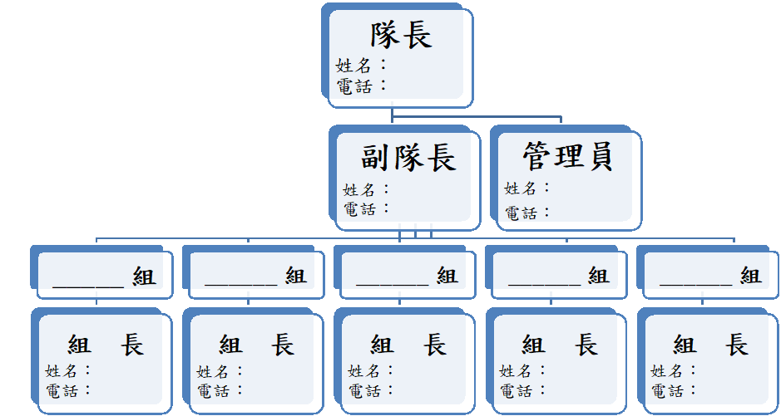
註1:分組如水質檢測組、巡護組、活動組…等。
附件6-志願服務紀錄冊-黏貼表
「志願服務紀錄冊影本」或「志工基礎教育訓練-結業證書」
黏貼處(浮貼)
需檢附「水環境巡守隊志工特殊教育訓練-結業證書」影本
黏貼處(浮貼)

「志願服務紀錄冊影本」或「志工基礎教育訓練-結業證書」
黏貼處(浮貼)
需檢附「水環境巡守隊志工特殊教育訓練-結業證書」影本
黏貼處(浮貼)

附件7-申請單位切結書

茲因______________________(以下簡稱本單位)申請參加115年度桃園市水環境巡守隊招募，針對招募計畫內容，本單位願誠實遵守並切結下列事項：
一、本單位已充分閱讀並完全瞭解「115年度桃園市水環境巡守隊招募計畫」之全部內容、規定事項及各項附屬文件。
二、本單位已充分瞭解招募對象及經費補助相關規定。
三、本單位同意並承諾於申請、執行及後續配合期間，確實遵守計畫所列之各項權利義務、作業流程及相關法令規範。
四、本單位所提交之申請文件、證明資料及相關陳述均屬事實，絕無虛偽、隱匿或造假之情事。
五、若本單位有違反計畫規定或前述切結事項之行為，願無條件接受主辦單位依計畫規定取消申請資格，並負法律上之完全責任，絕無異議。

此致 桃園市政府環境保護局

單位名稱： （蓋章）
負責人： （簽名及蓋章）
統一編號：
通訊地址：
聯絡電話：

中華民國115年 月 日

